参考資料３

地域における障がい者等への支援体制について

令和5（2023）年3月
大阪府障がい者自立支援協議会

はじめに

戦後のわが国の障がい福祉施策は、施設への入所による支援を中心とした時代が長く続いた後、福祉関係八法改正（平成2（1990）年）による在宅サービスの法定化、ノーマライゼーション７か年戦略（平成7（1995）年）における地域生活の重視など、1990年代に大きく転換しました。2000年代に入ると、社会福祉基礎構造改革の一環として、平成15（2003）年の障害者支援費制度施行による利用契約制度への移行と地域生活への移行の推進という軌跡を辿り今日に至っています。近年では、障がい福祉計画において、国の基本指針に即し、市町村ごとに地域生活への移行にかかる目標値を設定し、全国的に施設から地域生活への移行が進められており、施設数・定員・入所者ともに減少傾向が続いているのは周知のとおりです。
また、直近の動向としては、令和4（2022）年8月22日、23日に、障害者権利条約にかかる国連障害者権利委員会の審査が行われましたが、その中で「脱施設化」に関していくつかの勧告がなされるなど、施設から地域生活への移行については、社会全体で取り組むべきものとなっています。

一方で、この間、障がい者支援施設のあり方については、必ずしも活発な議論が展開されてきたわけではありません。むしろ議論を避けてきたと言えるかもしれません。加えて、地域生活にかかる体制や環境の整備、さらには、社会観念や価値観の醸成が十分とは言えない中で、近年では障がい者支援施設から地域生活への移行に減速・停滞が見受けられるようになってきています。そして、この間にも、障がい者支援施設の老朽化、入所者の高齢化や入所期間の長期化などが、年々深刻な課題となっています。

このような状況を踏まえた時、いま私たちがなすべきことは、障がいの有無によって分け隔てられることのない共生社会の実現に向け、特に地域での生活を支えるための基盤整備と、差別の解消を目指した地域住民ひいては社会の価値観・観念の醸成に向けた取り組みを進めるべきであることは言うまでもありません。一方で、喫緊の課題として、先に掲げた障がい者支援施設及び施設に入所されている方の現状を踏まえ、障がい者支援施設の環境を改善し、また、現に入所されている方の高齢化及び支援の多様化・重度化に応じた体制を整えることが重要です。今こそ、障がい者支援施設の今日的なあり方について、具体的かつ現実的な検討に正面から取り組むことが求められています。
さらに言えば、障がい者支援施設のあり方については、一人ひとりの尊厳に着目した議論が必要です。建物の外形的・表面的な構造面のみによって「施設」か否かを議論するのではなく、いわゆる施設「的な」関わり・環境か否か、一人ひとりの「尊厳・その人らしい生活」が尊重されているか否かが問われるべきです。従来的な意味での施設「的な」生活ではなく、それぞれの場所・空間において、自分自身の時間を過ごし、かけがえのない存在として一人ひとりが大事にされる、そのような環境や関わりを構築していくことが、障がい者支援施設のあり方を議論するうえで大事な視点となります。

このように、障がい者支援施設のあり方を検討していくことは、とりもなおさず、施設に入所している方の想いに寄り添ったものでなければなりませんが、そのためには、「意思決定支援」に関する取り組みが最も重要であり、この意思決定支援を最大限に展開していくための具体的な体制整備が不可欠となります。大阪府障がい者自立支援協議会の議論においても、この意思決定支援について、手話等をはじめとした一人ひとりの意思を形成・表出するための情報の保障についても、複数の委員からその重要性が指摘されたことを申し添えるものです。

これらのことを踏まえ、本報告書では、今日の障がい者支援施設に求められるべき機能として、集中支援機能・緊急時生活支援機能に加え、あえて生活支援機能についても明確に位置づけています。生活支援機能については、先に見た国連障害者権利委員会の勧告内容および『緊急時を含む脱施設化に関するガイドライン』とは必ずしも一致しないことは十分に承知の上の位置づけになります。先の勧告とガイドラインの内容を実現させるためには、行政・立法関係者のみならず、障がい者、その家族および支援者による率直な討論の積み重ねが求められているところです。それを踏まえて将来的には勧告とガイドラインが示した方向に進んでいくことになるかもしれません。それでもなお、障がい者支援施設が抱える課題に目を背けることなく向き合うならば、これらの機能は全て、「現に」入所している方に寄り添うために、喫緊に具備すべき機能であることは間違いありません。これらのことが社会の無関心であったり、緩慢な取り組みによって放置されている間にも、「現に」入所している方が年月を重ねていくことの重みについて向き合う必要があると確信しています。

本報告書の作成にあたり、現時点で考えられる取り組みについて真摯に議論いただいた委員の皆さま、貴重なご意見をいただいた関係機関・団体の皆さまに心より感謝申し上げるとともに、行政機関・地域の全ての方が、「自分らしく」活き活きと暮らすことができる共生社会の実現に向け、地域生活の基盤整備・価値観の共有に取り組んでいくこと、障がい者支援施設がこれまでとは一線を画した今日的な役割を果たしていくことを願ってやみません。

令和5（2023）年3月吉日
大阪府障がい者自立支援協議会 委員一同

＜目 次＞

第１章 障がい者支援の動向 ・・・・・・・・・・・・・・・・・・・・・・・・・・・・・・・・・・・・・・・・・・・・・・4
１ 障がい者施策の変遷
２ 地域生活支援における相談支援の状況
３ 施設基準から見た障がい者支援施設の位置づけ
４ 障がい者支援施設の入所者と支援の実態

第２章 大阪府内の障がい者支援の現状と課題 ・・・・・・・・・・・・・・・・・・・・・・・・・・・・・・・10
１ 障がい者の状況
２ 行政や地域における支援体制の現状と課題
３ 障がい者支援施設における現状と課題

第３章 行政・地域に求められる支援体制と障がい者支援施設に求められる機能 ・・・・・・17
１ 行政・地域に求められる支援機能と連携体制
・本人中心支援の理念の浸透に向けた取組（意思決定支援と情報の保障）
・地域生活支援のための相談支援体制の整備
・障がい福祉サービス等提供機能の充実
・地域生活を支えるための連携体制の整備
２ 地域における障がい者支援施設に求められる機能
・集中支援機能
・生活支援機能
・緊急時生活支援機能

第４章 地域における障がい者等への支援体制の再構築に向けた提言 ・・・・・・・・・・・・・・・21
1 地域全体で障がい者を支えるしくみの構築
・地域生活を支える相談支援及び意思決定支援の充実
・入所時、入所中等の地域移行に向けた認識の形成と共有
・暮らしの場となるグループホーム等のサービス提供基盤の拡充
・障がい者支援施設による在宅やグループホームで暮らす障がい者や介護者等へのバックアップ機能
２ 入所者の年齢や特性に応じた障がい者支援施設の生活・支援環境の整備
・地域生活への移行に向けた支援体制の構築
・重度化・高齢化に対応した生活環境の整備
・多様化する障がい者への支援
３ その他、検討事項
・介護保険サービス利用に伴う関係者間の連携

第1章 障がい者支援の動向

１ 障がい者施策の変遷

福祉六法体制の確立（～1960年代）
我が国の戦後における社会福祉法制を概観すると、児童福祉法（昭和22（1947）年）、身体障害者福祉法（昭和24（1949）年）及び生活保護法（昭和25（1950）年）の福祉三法にはじまり、高度経済成長を経た1960年代の精神薄弱者福祉法（昭和35（1960）年,現「知的障害者福祉法」）、老人福祉法（昭和38（1963）年）及び母子福祉法（昭和39（1964）年,現「母子及び父子並びに寡婦福祉法」）による、いわゆる福祉六法体制が確立した。
このうち、障がい者支援施設については、現在とは異なり、身体障害者更生援護施設（身体障害者福祉法）及び知的障害者援護施設（知的障害者福祉法）として機能別に細かく分けられており、また、利用（入所）については措置制度に基づくものであった。
また、法施行当初は今日で言うところの居宅サービスはなく、障がい者の支援については、措置による入所か家族による支援かのいずれかによるものであった。この時代において、障がい者支援施設は、自宅で生活することが困難な障がい者の支援にとって極めて重要な役割を果たしてきたと言える。

在宅サービスの充実とノーマライゼーション（～1990年代）
1970年代には、国際動向としての国連の動きに加え、当事者運動の高まりが我が国の障がい者施策にも影響を与えることとなったが、平成2（1990）年の福祉関係八法改正は、それまでの施設入所を中心とした支援のあり方に大きな変革を求めることとなった。この改正により、福祉各法に居宅サービス（ホームヘルプ・デイサービス・ショートステイ）が位置づけられることとなり、また、国の「障害者プラン～ノーマライゼーション7か年戦略」（平成8（1996）年～平成14（2002）年）では、障がい者施策として初めて数値目標が明記された。

社会福祉基礎構造改革と地域生活への移行の推進（～2000年代）
その後、利用者本位への制度転換、地域福祉の推進等を目指す社会福祉基礎構造改革により、平成12（2000）年には介護保険制度が、平成15（2003）年には障害者支援費制度がスタートし、それまでの措置を中心とした制度利用は、利用者の自己決定・自己選択を基本とする制度へと改められた。
同時期に策定された国の「新・障害者基本計画」（平成15（2003）年度～平成24（2012）年度）では、障がい者支援施設は真に必要なものだけに限定するとして、障がい者支援施設の新・増設を抑制する方針が打ち出された。
障害者自立支援法（平成17（2005）年,現「障害者の日常生活及び社会生活を総合的に支援するための法律」）では、それまで各法で細分化されてきた施設体系が一元化されるとともに、障がい者支援施設からの退所を支援する地域移行の考えがより明確に打ち出され今日に至っている。
また、3年に一度改定される都道府県及び市町村障がい福祉計画においては、国の基本指針に基づき、障がい者支援施設からの退所目標と、施設入所者数の減少にかかる数値目標を設定することとされ、入所者総数は減少傾向にある。

図１ 社会福祉施設等の施設数・定員数の増減（1996－2019）

（出典：厚生労働省「社会福祉施設等調査」結果を加工）

障がい福祉サービスを巡る現状と課題
現在、我が国の障がい福祉サービスは、障害者総合支援法を根拠として展開されている。障がい福祉サービス（給付）の支給決定は、自立支援医療のごく一部を除き、地域住民に一番身近な存在である市町村が担うとともに、法定給付（介護給付・訓練等給付）以外の地域生活支援事業についても、市町村が地域の実情に応じて柔軟に展開することが可能となっている。
市町村が行う支給決定は全て自治事務である。自治事務については、生活保護法に基づく措置決定等の法定受託事務と異なり、市町村の自主性が最大限に尊重されるという長所がある一方で、国や都道府県が強い権限を行使することは認められておらず、技術的助言等にとどまるため、地域間の格差を是正する仕組みが弱いという課題を有している。この点で、行政機関、特に市町村の障がい福祉制度の運営に対して、どれだけ住民（特に障がい者本人）の意向を反映できるか（反映するための取組を行っているか）が問われていると言える。
ところで、障がい者支援施設の利用については、障がい種別によって異なるが、身体障がい分野では平成5（1993）年に町村への、知的障がい分野では平成15（2003）年に市町村への入所事務等の移譲が行われている。障がい者支援施設の入所者（以下 入所者）の中には、長期に亘り入所を継続している場合があるが、当初の入所措置が都道府県によるものであっても、今日では支給決定と支援の責務は一義的に市町村にある。このため、市町村には、入所者の意向を的確に把握し、これを尊重した支給決定及び支援を展開することが求められている。入所者の支給決定のために行われる調査は、その多くが３年ごとに行われているが、支給決定時の訪問だけでなく、日頃から障がい者支援施設と情報を共有し、また、支給決定時においても、機械的・画一的な調査に終始することなく、今後の意向（支給決定に勘案される要素）について、丁寧な聞き取りを行うことが求められている。

２ 地域生活支援における相談支援の状況

措置制度と異なり、利用者がサービス・事業所を選ぶ「利用選択制度」にあっては、多様なサービスを組み込み、自立と社会参加を図るための相談支援が重要となるが、この相談支援に関する基盤整備は、現在でも十分であるとは言えない。介護保険制度では、法施行と同時に、居宅介護支援がほぼ必須のものとして位置づけられていたが、障がい福祉サービスの分野では、利用選択制度（平成15（2003）年の障害者支援費制度）の開始時には相談支援の位置づけはなく、平成22（2010）年の法改正（平成24（2012）年施行）により漸く必須となったものであり、相談支援に関する基盤整備の立ち遅れは、今日でも解消されているとは言い難い状況にある。
障がい者支援においては、市町村が実施する日常的な相談対応、障がい福祉サービスを利用する場合の計画相談支援（サービス等利用計画の作成）のほか、障がい者支援の分野に特徴的なものとして、地域相談支援（施設等からの退所支援と地域生活における定着支援）がある。このことは、他の分野と異なり、障がい者支援施設は「終の棲家」ではなく、一定の高度かつ集中的な支援を経たのちに、施設を退所して地域で生活すること、地域移行を支援すべきであることを意味するものである。また、日常生活および社会生活において、福祉サービスを利用しながら自立・社会参加を図るうえで、サービス等利用計画を作成する相談支援専門員の存在は極めて重要である。

しかしながら、前述のとおり、相談支援に関する基盤整備は今日でも十分ではなく、結果として、“セルフプラン”が一定の割合を占める市町村が少なくはない。セルフプランについては、障がい者が、明確な意思のもと、これを強く希望する場合を除き、決して放置することが許されないものであり、厚生労働省も、市町村によるセルフプランの誘導等については厳に慎むべきこととしている。加えて、地域相談支援については、指定事業者が少ないことも相まって、障がい者支援施設や精神科病院等との連携も活発に行われているとは言い難い状況にある。
ところで、計画相談支援や地域相談支援は、民間事業者への委託が可能であるが、このことは市町村の援護の実施者としての責務の縮小を意味するものではない。身体障害者福祉法及び知的障害者福祉法では、援護の実施者としての市町村の責務が明記されており、たとえ、相談業務を外部委託したとしても地域住民・障がい者に対する市町村の責務が消滅するわけではない。
また、令和4（2022）年12月に公布された障害者総合支援法等の一部改正では、地域における相談支援の中核的な役割を担う「基幹相談支援センター」の設置や、地域生活支援拠点等（以下 拠点等）を整備することが市町村の努力義務とされたところである。
さらには、これら具体的な対人支援以外に目を移すと、障害者差別解消法における地域住民に対する啓発等も市町村の重要な役割である。障がい者支援施設のあり方を考える上では、障がい者支援施設自らが、今後のあるべき支援やそのための取組を行うことがまずもって必要となるが、施設だけの取組で、障がい者支援施設が抱える今日的な課題や入所者をとりまく課題が解決するわけではない。障がい者が、自らが望む地域で自分らしく活き活きと生活していくためには、障がい者支援施設や行政機関の支援だけでなく、地域住民の理解を得ることが何よりも重要であり、これらのいずれかが欠けても、障がい者支援施設及び入所者を取り巻く状況が改善に向かうことは困難であると言える。

３ 施設基準から見た障がい者支援施設の位置づけ

一般的に施設というと、今日では高齢分野における特別養護老人ホーム（介護保険法における介護老人福祉施設）が連想されるが、障がい者支援施設については、生活施設とは異なる理解をすることが必要であり、この理解を前提として議論されることが重要である。
老人福祉施設と障がい者支援施設の違いを端的に示すものの一つが、居室定員である。老人福祉施設については、いわゆる「生活施設」として位置づけられていることが、プライバシーへの配慮や居室の個室化、居室面積からも見て取れるのに対し、障がい者支援施設は老人福祉施設とは大きな開きが見られ、生活の質を担保するという考え方が重視されてこなかったことがうかがえる。
表1 居室定員の推移
施設種別 | 居室の基準（各省令より）
特別養護老人ホーム | 8人 → 4人 → 2人 → 1人
養護老人ホーム | 8人 → 4人 → 2人 → 1人
救護施設 | 8人 → 原則4人以下
障がい者支援施設 | 8人 → 4人以下
※ 経過措置が適用される特別養護老人ホーム・障がい者支援施設の居室定員及び1名当たりの床面積については、上記基準を満たさなくても良い。

社会福祉施設のいくつかについて、それぞれの施設基準における居室定員の推移をみると、各法に施設が位置付けられた当初は、全て「８人」であったが、老人福祉施設については、時代とともに定員が減少し、現在では原則1名であり、入所者1名当たりの床面積も10.65㎡以上であるのに対し、障がい者支援施設の基準では、依然として４人以下、１名当たりの床面積も9.9㎡以上と開きがある。
図2 居室の利用状況（知的）
（公財）日本知的障害者福祉協会： 令和2年度全国知的障害児・者施設・事業 実態調査報告）
（n=44,725）

ただし、実際の利用状況は、個室利用が6割近くとなっており、基準の上限である4人（以上）の利用は3.6%となっている。しかしながら、従来の多床室をそのまま個室として利用しているなど、必ずしもプライバシーに配慮された空間として設けられたものではない。

４ 障がい者支援施設の入所者と支援の実態

入所者の年齢階層を見ると、平成27（2015）令和2（2020）年比較でも高齢化が進んでいることがわかる。65歳以上の入所者比率は、平成27（2015）年の19.1%から令和2（2020）年には22.5％となっている。
また、入所期間についても長期入所者の比率が高くなっている。社会福祉施設等調査では、5年以上の入所者の比率が8割を超えている。
図３ 年齢階層別在所者比率
（厚生労働省： 社会福祉施設等調査）
図４ 入所期間別在所者比率
（厚生労働省： 社会福祉施設等調査）

さらに細かく区分したものとして、知的障がい者を支援する施設に限られるが、公益財団法人日本知的障害者福祉協会の調査によると、5年以上の入所者比率は85.7%であるが、このうち20年以上の入所者は46.9％、30年以上でも24.6％と、4人に1人が30年以上の入所を続けているという結果になっている。前述の居室基準等から、障がい者支援施設における生活の質が十分担保されていないこと等から考えても、これらの調査結果について、社会全体で重く受け止めなければならない。
図５ 入所期間別在所者比率（知的）

（公財）日本知的障害者福祉協会： 令和2年度全国知的障害児・者施設・事業 実態調査報告）

障がい者支援施設での入所が長期化するということは、入所者の高齢化に直結することとなる。そして、年齢の高い入所者が増加することは、障がい者支援施設として本来期待される支援とは異なる支援（介護支援・通院支援等）のニーズが必然的に高くなり、心身状況の特性等に応じた支援プログラムや施設改修（バリアフリー化等）が必要となってくる。
また、障がい者支援施設のうち、主に知的障がい者を支援している施設を取り巻く課題として、強度行動障がいや医療的ケアにかかる支援を含め、重度化が指摘されているところである。
高齢化と重度化については支援の方向性が大きく異なり、施設設備等を含め機能分化の検討が必要となっている。少なくとも、高齢化・重度化の課題がともに内在する施設においては、単一の類型・人員基準、報酬体系及び施設の構造等では対応困難な状況に直面していると言える。
図６ 認定区分別在所者比率
（厚生労働省： 国保連データ）

第２章 大阪府内の障がい者支援の現状と課題

１ 障がい者の状況

入所・居住系サービスの利用状況
令和3（2021）年4月の大阪府内の全障がい福祉サービス利用者に占める入所・居住系サービス（障がい者支援施設・グループホーム）の利用者は約2割、そのうち知的障がいは全体の約7割、施設別では、施設入所者の約6割、グループホーム利用者の約7割となっており、入所・居住系サービスの多くを知的障がい者が利用している。
また、施設入所支援と共同生活援助（グループホーム）の障がい支援区分※（以下 支援区分）毎の利用状況を比較すると、標準的な支援の度合いが高い支援区分5と6に該当する利用者の割合は、施設入所支援が共同生活援助の約2.5倍という状況である。障がい者支援施設に支援の度合いが高い障がい者が多く入所していることがわかる。

※障がい支援区分：障がいの多様な特性その他の心身の状態に応じて必要とされる標準的な支援の度合いを総合的に示すもの

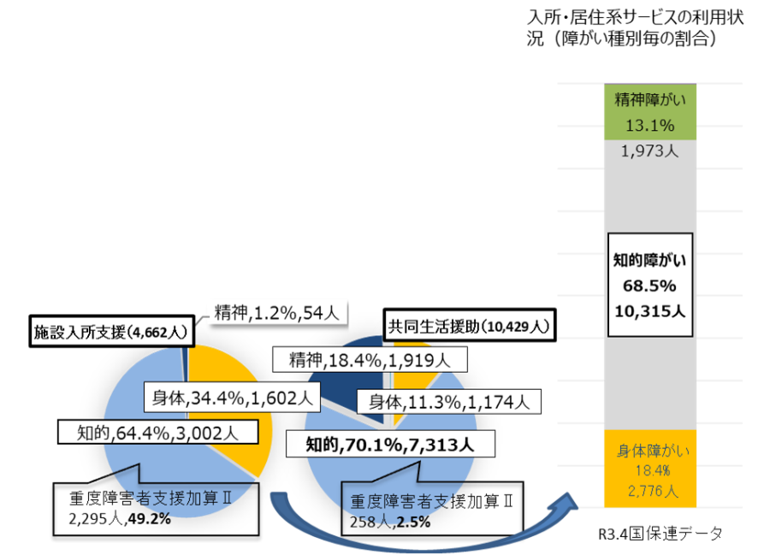
図7 府内の入所・居住系サービスの利用状況（国保連データ、大阪府）
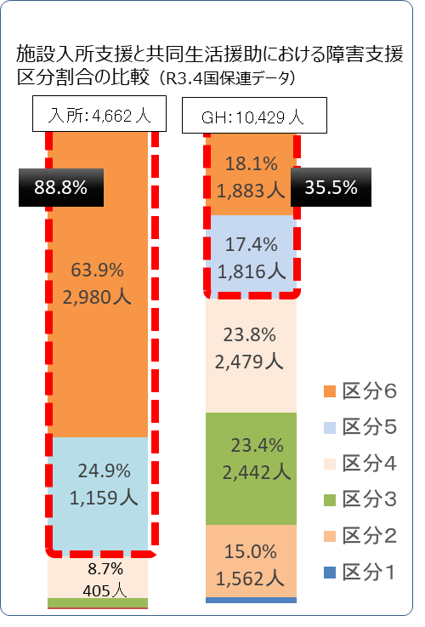
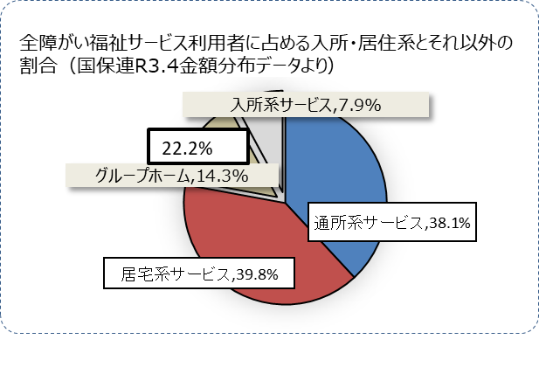

入所者の重度化※・高齢化の状況 ※支援区分が高い利用者を含む。
入所者全体の平均支援区分は、平成28（2016）年度の5.33に対して、令和3（2021）年度は5.49に上昇している。平成28（2016）年度を起点とした場合の各支援区分の伸び率は、支援区分6の入所者の割合が増加しており、支援の度合いの高い入所者の割合が増加していることがわかる。
また、入所者全体の年代別割合をみると、50歳以上の入所者の割合が平成28（2016）年度の47.3%に対して、令和3（2021）年度では56.6%と6年間で約10ポイント増加し、入所者の半数以上が50歳以上という状況になっており、障がい者支援施設では、認知症に対する支援や有訴者率の上昇に伴う医療との関わり、身体機能の低下による介護支援など、多様な支援が求められる状況になっている。
さらに新規入所者についても50歳以上の割合が年々増加しており、必然的に入所者の家族の高齢化も進んでいる。
図8 入所者の支援区分比率の推移（国保連データ、大阪府）
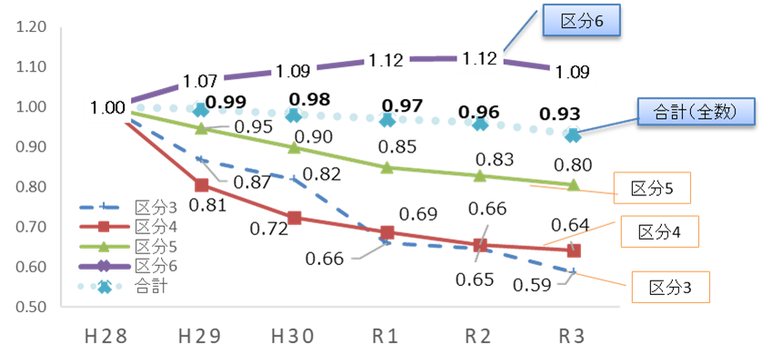
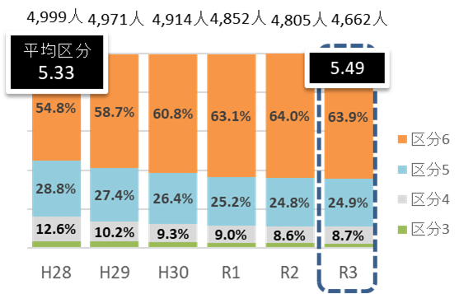

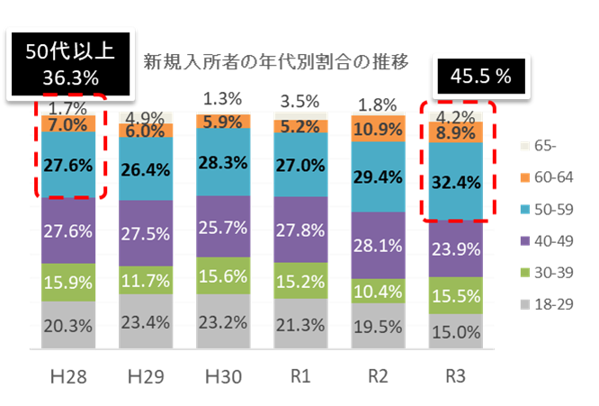
図９ 入所者の年代別比率の推移（国保連データ）と新規入所者の年代別比率の推移（府調査）
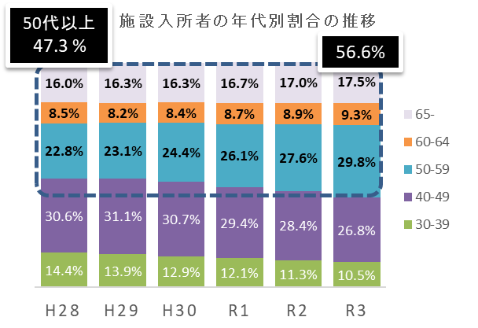

障がい者支援施設からの地域移行と退所者の状況
大阪府では、平成19（2007）年3月の第1期障がい福祉計画より、国基準を上回る地域移行者数の目標値を設定し、平成20（2008）年3月には地域移行の基本的な考え方等を示した「地域移行推進指針」が策定された。また、地域移行支援センター事業や単独の加算、公営住宅の活用などにより、地域移行の受け皿となるグループホームの整備促進とともに、コーディネーターを障がい者支援施設に配置するなど、地域での生活が可能な入所者から順次、地域移行が進められてきた。
その後、平成24（2012）年4月に地域移行支援が個別給付化されたことなどから、市町村の役割がさらに重要となり移行に向けた取組を進めてきたが、近年、地域移行者数は減少する傾向にある。

図10 障がい者支援施設からの地域移行者数の推移（府調査）

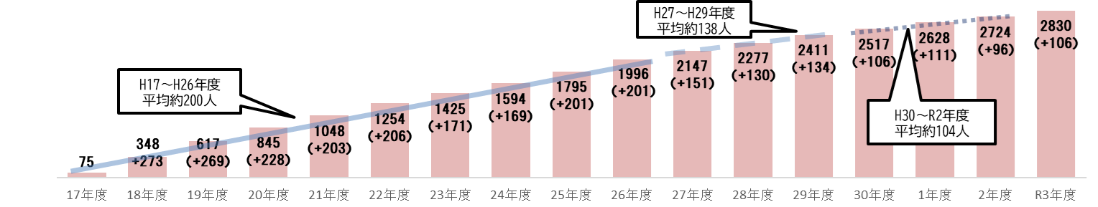

また、障がい者支援施設からの退所者について、平成30（2018）年度以降は、地域生活移行を病院・死亡が上回る状況となっている。

表2 入所者の退所先内訳（府調査）

障がい者支援施設の待機者の状況
大阪府が把握している障がい者支援施設の待機者数について、平成28（2016）年度から令和3（2021）年度において、約1,100人前後で推移している。旧知的障害者入所更生施設と旧身体障害者療護施設別でみると、旧知的障害者入所更生施設への待機者が約8割となっている。
平成28（2016）年度に大阪府が調査した強度行動障がいの状態を示す重度知的障がい者の居所別人数は、在宅が3,859人、施設入所が1,969人、共同生活援助が1,581人となっている。

図11 入所待機者数 表3 強度行動障がいの状態を示す者の居所別人数
（府調査） （府調査）
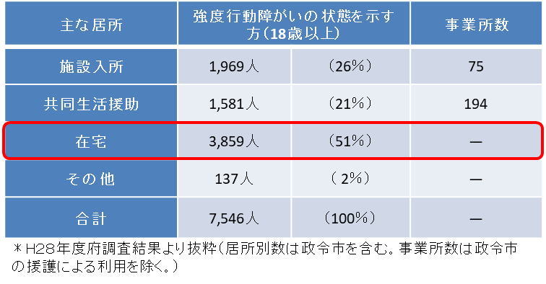
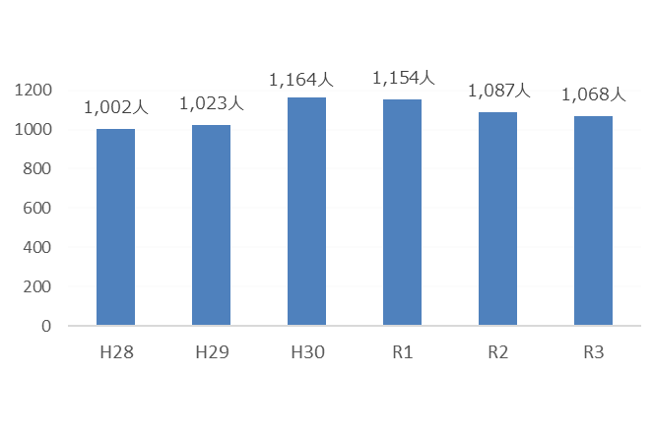

２ 行政や地域における支援体制の現状と課題

拠点等の整備状況
障がい者やその家族が安心して地域生活を送るため、緊急時の短期入所受入体制を整備するとともに、障がい者支援施設などからの地域移行を推進するため、地域移行ニーズの把握や体験利用につなげる役割として、市町村が主体となり拠点等の整備・機能の充実を図るよう取組を進めているところである。府内の整備状況は、令和4（2022）年4月1日時点で37市町村となっている。
大阪府内の拠点等のうち、障がい者支援施設が、拠点等の「緊急時の受入れ・対応」に位置づけられている市町村は9市町村と少ない状況にある。

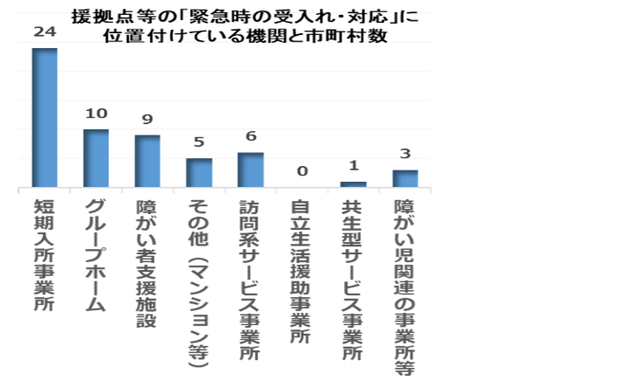
表4 府内の拠点等整備数（厚生労働省調査） 図12 拠点等の「緊急時の受入れ・対応」（府調査）

表5 障がい者支援施設、精神科病院に関する地域移行を検討する専門部会等の設置状況（府調査）
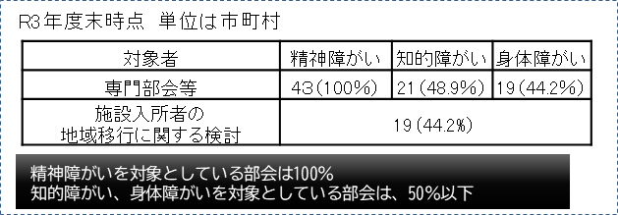

市町村における障がい者支援施設からの地域移行に関する取組状況
市町村における障がい者支援施設からの地域移行に関する取組は、市町村、基幹相談支援センター、地域自立支援協議会等（以下 協議会等）が中心となって進めることになっている。協議会等の場で、入所者の地域移行の検討をしているのは19市町村（44.2％）、協議会等の下部機関である部会などに障がい者支援施設が参画しているのは17市町村（39.5％）と府内市町村の4割以下という状況になっている。

表6 障がい者支援施設からの地域移行に関する中心機関（複数回答）（府調査）
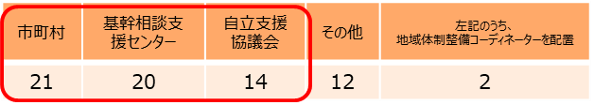

また、障がい者支援施設向けに地域の障がい福祉サービスの状況や困難事例に対する専門的な助言、個別支援計画の作成支援なども含め特に取組を行っていない市町村が23市町村（53.5％）、家族会等に地域移行に関する支援内容や地域の社会資源の活用の説明なども含め、家族理解のために特に取組を行っていない市町村は19市町村（44.2％）という状況となっている。

図13 地域移行に関する市町村の障がい者支援施設向けの取組（府調査）
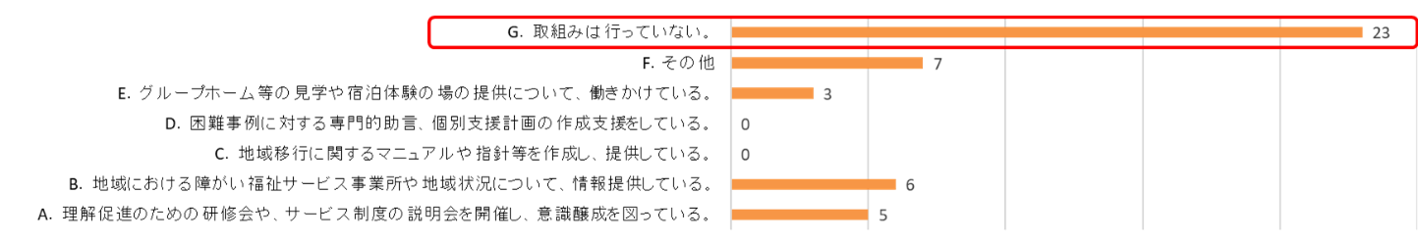

図14 地域移行に関する市町村の家族理解のための取組（府調査）
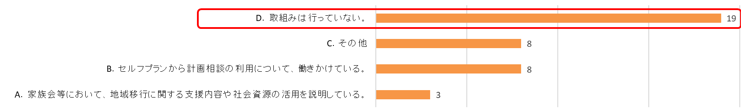

障がい者支援施設からの地域移行への取組に関する市町村の課題は、地域の資源が不足していることで受入が困難としているのが28市町村（65.1％）となっており、多くの市町村において地域課題の解決が進んでいない状況にある。一方、サービス等利用計画に地域移行を記載している市町村では、関係機関連携等の強化により、地域移行を進めている傾向が見られる。

図15 障がい者支援施設からの地域移行への取組に関する市町村の課題（府調査）
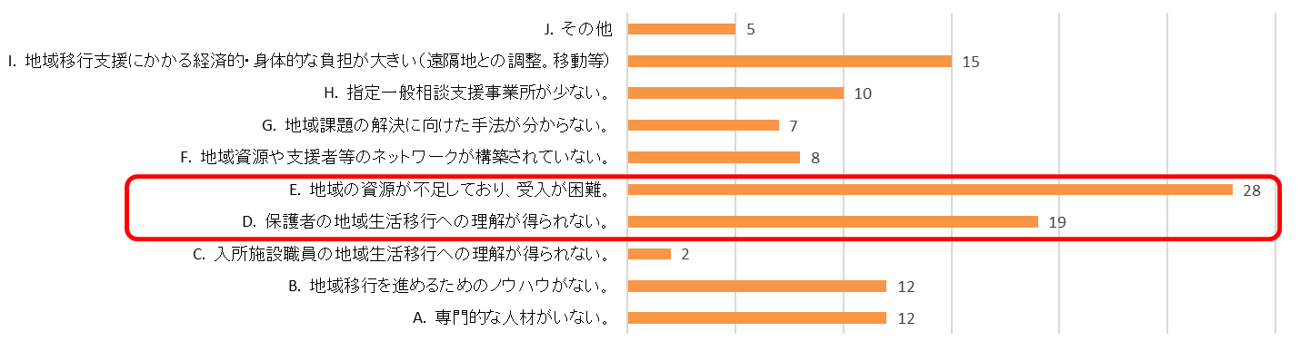

地域生活への移行・地域生活を継続するための支援体制の整備
重度障がい者の家族は、24時間365日支援する「場と支援者」がいる障がい者支援施設への安心感から、「親なき後」の暮らしの場に、障がい者支援施設を希望される傾向が依然として高く、地域生活の可能性や一時的な施設利用といった意識は浸透していない。
市町村や地域の相談支援機関は、家族の意向やグループホームの受入れ体制への不安から、重度障がい者や高齢障がい者の地域移行の推進に取り組みにくい状況にある。

入所者の約4割がセルフプランで、計画相談支援が入所者すべてに対して行われている訳ではない状況も地域移行を進めていく上で課題である。地域移行の推進に向けては、個々の状態像の把握、緊急性のアセスメント、家族への積極的な働きかけが可能となる市町村における相談支援体制の強化がまずは必要である。
また、相談支援体制の充実だけではなく、「将来の組織の中核を担う若い世代の人材の養成・確保」や、市町村が整備する拠点等に「在宅やグループホームで暮らす障がい者の緊急時の受入れ・対応」、「重度障がい者の地域生活を支えるための専門的な人材の確保や支援体制」などの機能が不足している状況がある。

図16 入所者のサービス等利用計画策定状況 表7 拠点等の機能に関する課題
（府調査） （府調査）
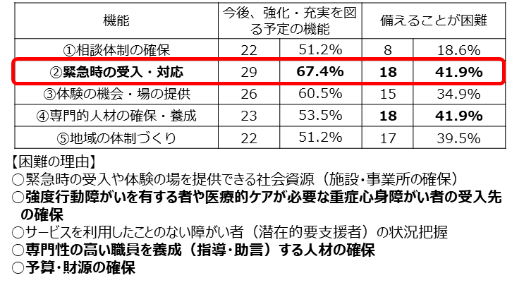
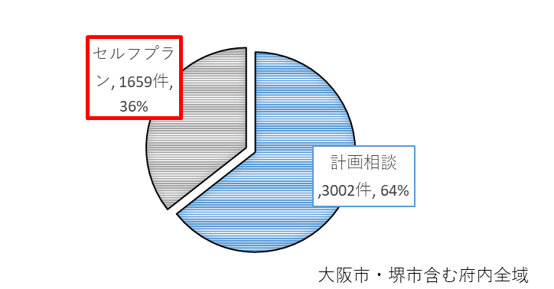

地域生活を支えるための関係機関の連携について
グループホームにおける重度障がい者や高齢障がい者の受入体制の整備を図るため、重度障害者支援加算の拡充などの報酬改定や、重度化・高齢化に対応したグループホームの新たな類型として日中サービス支援型が創設されたが、現在も重度障がい者や高齢障がい者を受入れ可能なグループホームの整備は不十分な状況にある。また、重度障がい者や高齢障がい者への支援スキル等を有する人材も不足している。
地域移行の支援を行うにあたって、行政、関係機関が果たす役割が不明確であるため、具体的な取組につながりにくい状況にある。それぞれの役割を明確にした上で、多職種で連携を図る必要がある。特に市町村と基幹相談支援センターの連携による地域移行に向けた取組が必要である。

表8 日中サービス支援型グループホームの割合 表9 重度障害者支援加算Ⅱ利用者の割合
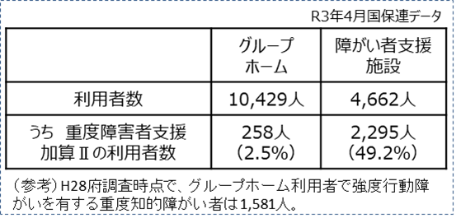
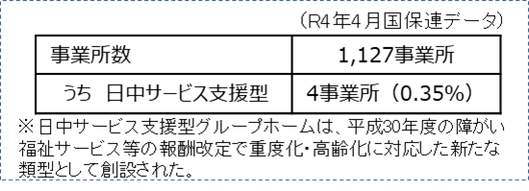

３ 障がい者支援施設における現状と課題

多様化する利用者への対応
障がい者支援施設では、多床室が多く、感染症への対応やプライバシーの配慮、年齢や個々の障がい特性に応じた生活環境の整備が課題となっている。多様化する支援ニーズに対し、画一的な支援プログラムのみで対応することは困難となっている。特に、強度行動障がいの状態を示している入所者が多い障がい者支援施設においては、より専門的、個別的な支援が求められる状況にある。
強度行動障がいの状態を示す重度知的障がい者に対する障がい者支援施設での支援については、集団生活に起因する不穏や視覚化・構造化の支援に適したスペースが確保できないなど、環境面での困難に直面することが多い。こうした環境の限界に加えて、スーパーバイザーの少なさ等から、実際に構造化など特化した支援を実施できずにいる。
また、入所者の高齢化により、通常の支援に加えて介護や医療の必要性が高まる傾向にあるが、府内障がい者支援施設の約8割が築年数20年以上の建物であり、障害者自立支援法以前の旧の設備基準を経過措置で適用しているため、バリアフリー等の環境が整っていないところが多く、それらに対応する体制は不十分な状況がある。

図17 入所者の居室の状況（府調査） 表10 入所者の行動関連項目の有無の状況（府調査）
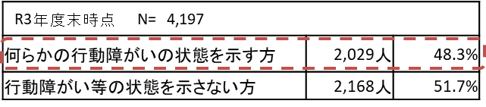
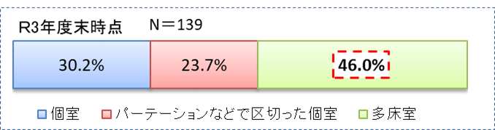

図18 府内強度行動障がい支援者養成研修修了者の推移
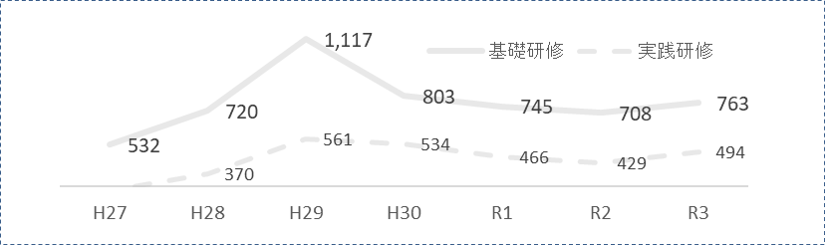

地域生活への移行のための支援
入所者の重度化・高齢化、支援ニーズの多様化や人材確保が難しいことにより、施設職員の負担が増加する中、入所者の地域生活への移行に向けた事前準備（アセスメント、支援の組立、生活支援など）や地域住民の理解促進に向けた働きかけ、移行先への丁寧な引継ぎ、地域移行後のアフターフォローまでの「支援スキームの確立」、「地域の関係機関等との連携体制」について、組織全体として取り組むことが困難な状況がある。

第３章 行政・地域に求められる支援体制と障がい者支援施設に求められる機能

１ 行政・地域に求められる支援機能と連携体制

今後、地域生活の継続、地域移行を前提に取組を進めていくために、地域にあるさまざまな社会資源が有機的に連携し、課題に対応していく必要がある。高齢の親と障がいのある子どもだけで暮らしている、いわゆる「8050」問題など障がい者やその家族を取り巻く環境の変化等を踏まえ、積極的に他分野や地域住民など連携先を広げることで、今日的に求められる支援機能と連携体制を地域に確保し、持続性のある地域共生社会を目指すことが重要である。
行政・地域に求められる今日的な支援体制として、まずは、地域生活支援のための相談支援体制の整備、次に実際に障がい福祉サービスを提供する機能の充実、併せて地域生活を支えるための連携体制の整備という3つの側面からの取組が必要である。
各地域において、ニーズや地域の社会資源、強みが異なることから、実情に応じて、それぞれの特色を出しつつ、協議会等を活用することなどにより、強固な地域基盤となるよう検討を進めていく必要がある。地域基盤の整備には、市町村が整備する拠点等とも関連してくることが考えられ、拠点等の機能の充実、強化と併せて地域の支援体制の整備を図っていくことが求められる。

本人中心支援の理念の浸透に向けた取組（意思決定支援と情報の保障）
障がいの有無に関わらず、一人ひとりが住み慣れた地域で自分らしく暮らしていくためには、まずもって、それぞれの人が尊重されなければならない。これまでの支援環境や体制整備は、ともすれば支援する側の視点が中心となってきた観があるが、以下に述べるさまざまな機能を整えていくにあたり、その前提となる理念が共有されておくことが重要である。それはとりもなおさず「本人中心」という視点である。
この本人中心の支援を実現していくためには、一つには「意思決定支援」があり、また、この意思決定のために必要な「情報の保障」が必要となる。

地域生活支援のための相談支援体制の整備
地域移行を促進するためには、入所者の意思決定支援に取り組むとともに、相談支援専門員によるサービス等利用計画の作成、地域の社会資源を包括的に把握する基幹相談支援センターと連携し、地域移行のイメージを広く共有していくなど、地域移行における相談支援※体制を整備することが必要である。
そのため、地域移行支援を機能とする基幹相談支援センターの位置づけ及び役割を市町村から明確に発信し、後押しすることが重要となる。基幹相談支援センターが、入所者の地域移行にかかる支援の基本的な流れ、必要なサービス等をコーディネートすること、外部講師など専門家の必要に応じた活用検討、関係機関との連携のあり方、地域住民との関わりなど、トータルコーディネートの役割を理解して、入所者の地域移行を支援していくこと、そして、こうした事例を他の事例にも活用することで重度障がい者の地域での安心した生活につなげていくことができると考える。
なお、相談支援体制の整備にあたっては、基幹相談支援センター、指定特定相談支援事業所、市町村からの委託相談支援事業所との役割分担を明確にするとともに、相談をまずは受け止め、丁寧に話を聞き適切な支援につなぐという認識のもと、それぞれが役割を理解し、障がい者一人ひとりの状況に応じて連携して支援することが必要である。役割分担が整理されることで、例えば、地域移行を進める上での、地域移行計画を策定する指定一般相談支援事業所と基幹相談支援センター等、各機関の業務内容が明確になり、地域移行を適切に遂行できると考えられる。

※相談支援：障がい者やその家族等が、さまざまなサービスを利用しながら、地域の中でその人らしい暮らしを続けていくために、あらゆる相談を受け止め、常に本人の立場にたって、「望んでいることは何か」「何を支援すればよいか」「支援をするときに地域の社会資源はどんな状況か」など様々な視点をもって、本人を中心に、家族、支援者、行政等とネットワークを構築しながら行う支援（大阪府相談支援ハンドブック参照）

障がい福祉サービス等提供機能の充実
相談支援体制の整備と併せて、障がい者の地域生活を支える環境整備もまた必要不可欠である。一人ひとりの障がい特性に応じたコミュニケーションツールと意思疎通支援（手話通訳者、要約筆記者など）の人材を確保することで、生活の場の選択肢を広げることができるような環境整備が求められる。地域生活を支えるための障がい者支援施設やグループホーム、生活介護事業所などの日中活動の場、医療機関等の確保とともに、協議会等で地域ニーズを把握し、必要な方に適切な支援が行き届くよう専門的なサービスを提供できる人材の養成・確保や各サービス提供事業所の機能強化も必要である。
個別支援を進めるにあたっては、適宜コンサルタントからの助言を受けるなどにより、強度行動障がいの状態を示す重度知的障がい者への支援力を強化していく。さらに、１事業所で孤立し、事業所が疲弊することを防ぐためにも、個別事例を複数事業所で支えるチーム支援により利用者を支える体制を整備することが必要である。
また、相談支援の充実及び各事業所の機能強化のためには人材養成を併せて行うことが重要である。行政は、現在実施している各種研修等の充実を図るとともに、今後、養成した人材が地域においても有機的な連携が図れるように、地域の実情に即した研修計画を明確に示し実行していくことが求められる。
さらに、事業所単体で相当の専門性の向上を図るよりも、専門性を備えた外部コンサルタントの活用や、支援事例の横展開などにより、各事業所が実践的な個別支援の蓄積ができるような仕組みの構築が有効である。

地域生活を支えるための連携体制の整備
行政や基幹相談支援センターが中心となり、障がい者支援施設やグループホーム、生活介護事業所などの日中活動の場、医療機関やその他機関（高齢分野の機関や社会福祉協議会など）との連携を強化するとともに、拠点等における体験の機会・場を充実させ、相談支援事業所と連携した障がい者支援施設からの地域移行への働きかけなどを行うことが必要である。
具体的には、市町村や基幹相談支援センターが主となって、地域生活の継続に必要な情報を収集するなど、障がい特性に応じた支援が可能なグループホームや日中活動の場と入所者を結び付けること、協議会等を活用し、障がい者支援施設での支援ノウハウを地域の事業所に提供すること、地域移行後も24時間365日「人と場所」がある障がい者支援施設の機能を活用し、緊急時のバックアップや継続的な助言ができる体制を整えるなど、地域移行後も障がい者やその家族・介護者などが尊厳を持ち安心して地域生活を送れるような連携体制を構築することが必要である。
また、各市町村の強みを活かした地域の具体的な支援体制については、協議会等において議論することが必要である。本章では、基幹相談支援センターが地域移行支援の要となることを想定しているが、場合によって、拠点等が相談機能としてトータルコーディネートを担う場合も考えられる。専門的な支援が必要な強度行動障がいなどの状態を示す重度知的障がい者の個別事例の検討を協議会等において実施することを始め、障がい福祉サービスだけにとどまらず高齢分野や地域のインフォーマルなサービスなども含め、さまざまな地域の社会資源を活用して、地域で連携して重度障がい者の自立した生活を支えていくための体制を作り、支援ノウハウを蓄積することが必要である。
２ 地域における障がい者支援施設に求められる機能

今後、障がい者一人ひとりが尊厳を持ち生活していくことができるよう、障がい者支援施設の強み（24時間365日「人と場所」がある）を活かしながら課題に対応していく必要があるが、単に課題に対応するのではなく、障がい者を取り巻く環境の変化等を踏まえ、積極的な再編を行うことで、障がい者支援施設の今日的な意義を明確にするとともに、施設機能を最大限に活用した、持続性のある地域共生社会の実現を目指すことが重要である。
今日的な障がい者支援施設の意義として、3つの機能（集中支援機能、生活支援機能、緊急時生活支援機能）に大別するものとする。
全ての障がい者支援施設が3つの機能を一律に備えることは、入所者の状況、立地、運営体制等により難しい場合が考えられる。その場合には、それぞれの施設ごとの強みを更に伸ばし、地域の中で、どのような役割を果たすべきか検証・検討していく必要もある。
また、個々の障がい者支援施設においては、現在の入所者の態様及び今後の入所希望者の動向等、そして、施設の環境等を踏まえ、いずれの機能を備えるべきかについて検討していくことが求められる。
なお、いずれの機能を果たすとしても共通していえることは、入所者の人権尊重と人権擁護が徹底され、かつ虐待や差別、また職員間も含めたハラスメントを生じさせないことが必須になることである。また性悪説になるが、そうした事態が起こり得るということを前提とした各種の仕組み（情報の公表、申し立て、救済など）を制度化させておいてはじめて以下の機能がその真の意義を果たし得ることになる。

集中支援機能
集中支援機能とは、重度知的障がい者等をエビデンスに基づくアセスメントのもと有期限で受入れ、集中支援により地域生活への移行を推進する機能をいう。
例えば、強度行動障がい等の状態を示す重度知的障がい者に対する支援スキルを発揮し、地域で生活している障がい者を一定期間受入れ、状態像の見立てと支援の調整及び支援方法の提案を行うことなどが考えられる。これは、障がい者支援施設に従来から期待されてきた機能（通過施設）であるが、障がい者の重度化や高齢化が進む現状において、一層の充実・強化が求められる。

生活支援機能
入所者の意思決定支援が十分に行われた上で、本人が障がい者支援施設での生活を希望している場合や、入所者の心身特性とこれに応じた支援期間が相当に長期間となることが見込まれる場合には、当該施設は集中支援により地域生活に向けた環境調整等を行う場である以上に「生活の場」としての機能、すなわち入所者の「生活の質を担保する」機能が重要となってくる。
生活の質を担保していくためには、プライバシーへの配慮としての居室の個室化は不可欠であり、また、地域生活への移行を目指した支援よりも、日々の生活の安定のための支援が優先されることとなる。さらには、身体機能の低下が想定されることから、設備面におけるバリアフリー化が求められる。障がい者支援施設には、入所者、特に高齢の入所者が増加している現状を考えた時、当面の間、生活支援機能を高めることなどが喫緊の課題の一つとなっている。
なお施設にはどうしても閉鎖的になり、外部の目が行き届かない弊害がつきまとうことを常に自覚し、その回避を図るために、地域の中にある施設という自覚を持ち、地域との交流を図ると同時に、そうした取り組みを土台にして入所者の生活が地域に開かれたものにしていく不断の努力が求められている。

緊急時生活支援機能
障がい者支援施設は、言うまでもなく地域における貴重な資源である。特に24時間稼働し、専門職が常に配置されている機能は、当該施設の入所者のみならず、地域で暮らす者全てにとって安全・安心の拠点となる。居宅や地域で生活する障がい者及びその家族にとって、本人または家族の心身状況の急変その他突発的な事情により、緊急に支援が必要となる場合の生活支援機能を障がい者支援施設が担うことにより、当該地域における生活の安全・安心に寄与することができる。
具体的には、市町村等が整備する拠点等の機能を担うなどし、併設の短期入所等を活用し、地域で生活する障がい者の緊急時の初期対応を行うことなどが求められる。

第４章 地域における障がい者等への支援体制の再構築に向けた提言

１ 地域全体で障がい者を支えるしくみの構築

地域生活を支える相談支援及び意思決定支援の充実
地域において障がい福祉サービスを利用しながら生活していく上で、相談支援及び意思決定支援の充実は不可欠である。本人及び本人を取り巻く状況の変化に応じて継続して課題の解決や適切なサービスが利用できるよう、全ての障がい者が相談支援を受けることができる相談支援体制の整備と併せて、適切な計画作成ができる相談支援専門員の養成・確保が重要である。
行政は、相談支援専門員の質の向上を図るために、各種研修の充実に努めることは当然のこと、個々の支援力向上に向けて好事例の発信や情報共有の機会の提供等を継続的に行っていくことが求められる。
また、地域移行を進める上では、入所者本人と支援者との協働が大原則であり、本人が置き去りになるようなことがあってはならない。このため、手話等の意思表明するための情報保障※への配慮が重要であり、本人が明確に意思を表明することが難しい場合にも、現在の状況の整理や将来の暮らしに向けた支援について、家族と協働し、本人の最善の利益を選択するためのアセスメントを行った上で、本人の理解しやすい情報を提供する、選択の機会を保障する等、本人の意思決定※を促すことが大切である。その参考として、入所者が地域生活をイメージできるようにするために地域移行先の事業所や支援者等の連携体制を示すパンフレットや地域移行者の日常生活を描写した動画等の視聴ツールを作成する、地域移行に向けて体験の機会を設ける等、意思決定支援の方策を探るとともに、それらを蓄積し情報発信していく等、取組を最大限に展開していくことが求められる。

※意思決定支援と情報保障：障がい者が、個人の尊厳を保持し、自らが望む暮らしの場で生き生きと生活していくためには、選択のための情報アクセスの機会均等が保障されていること、自ら意思決定する機会が保障されていることが極めて重要である。地域移行を進める上で、相談支援機関や障がい者支援施設における意思決定支援や情報保障にかかるスキルアップや人材確保の取組が不可欠である。

入所時、入所中等の地域移行に向けた認識の形成と共有
障がい者支援施設からの地域移行をさらに促進するためには、障がい者を取り巻く人や市町村をはじめとする関係機関の認識の形成と共有が重要である。
まず、地域移行（地域で生活すること）の重要性について、市町村や基幹相談支援センターが障がい者支援施設や入所者、家族等に働きかけ、認識を形成・共有し、その上で、市町村が基幹相談支援センターの後押しをして、基幹相談支援センターによる障がい者支援施設等へのスーパーバイザー派遣や地域移行担当職員設置の働きかけ、指定一般相談支援事業所と連携し地域移行に向けた取組を行うこと等が考えられる。これら施設への働きかけだけではなく、地域生活の様子を把握した上で、地域移行先の地域資源との連携・調整や地域住民の理解促進等を総合的に検討するためには協議会等の活用が求められる。
また、入所希望者に対して障がい者支援施設以外の地域での生活を選択できるよう働きかけていくことも地域移行と同じく重要な取組である。入所希望者に対して入所前から地域生活の継続を前提とした支援を協議会等で検討するなど、まずは基幹相談支援センターが家族と相談を行う取組を始めている市もあり、このような取組も検討していくことが求められる。
さらに、これらの取組を行政や地域が発信するなど横展開していくことでノウハウが積み上がり、各地域における支援力の向上が期待できる。
地域移行や地域生活支援をスムーズに行うためには、市町村や基幹相談支援センターにコーディネーター等を配置することも有効と考えられる。

暮らしの場となるグループホーム等のサービス提供基盤の拡充
「親なき後」を見据え、特に重度知的障がい者を受入れるための地域の社会資源と人材の確保が必要である。グループホームや生活介護事業所等の支援者が強度行動障がいの状態を示す重度知的障がい者への支援力を高めるためには、行政の積極的な関わりや多職種・他機関連携による事例検討を通じたスキルアップの取組、感覚過敏やこだわり等の障がい特性と生活状況等を的確に見立てた上で、支援方法を構築・共有し、チーム支援による統一的な対応をしていくことが重要である。そして、支援方法を再検証する中での見直しや環境を改善していくことなどが不可欠であるとともに、支援を安定的に提供できる人員体制を確保していかなければならない。
また、スキルアップの取組と併せて、一人ひとりの障がい特性に合わせた環境整備が可能となる財政措置も必要となる。さらに、障がい福祉サービスの質の向上を図るためには、地域にある社会資源の人的・物的なリソースを有効に活用できるような仕組みを検討するとともに、重度化・高齢化に対応した日中サービス支援型グループホームの整備促進の取組や、支援力のある事業所が強度行動障がい支援を行うグループホームなどに参入しやすい仕組みを検討することなどが必要となる。地域に暮らす障がい者の状況を把握し、地域の実情に応じて、地域の社会資源の整備方針を市町村等が検討していくことが求められる。

障がい者支援施設による在宅やグループホームで暮らす障がい者や介護者等へのバックアップ機能
重度障がい者の地域生活を支えるためには、拠点等の機能の充実、特に、緊急時の受入れ・対応を十分機能させることが求められており、24時間稼働し、専門職が常に配置されている障がい者支援施設の強みを活かすことが有効と考えられる。拠点等において、緊急時の受入れ・対応をスムーズに行うためには、障がい者手帳の更新時などさまざまな機会を活用し、緊急時に支援が必要となる住民の情報を事前にキャッチし、利用の事前登録を促すなど、住民への十分な周知を図ることや、拠点等の機能の一つである「体験の機会・場の提供」の機能を活用し、在宅で暮らす障がい者やその家族、介護者等に、緊急時に備えて、障がい者支援施設に併設する短期入所などで事前に体験するよう働きかけを行うことなども必要である。さらに、行政、特に市町村が主体的に拠点等の運用状況の検証・検討を行い、地域課題の把握に努めていくことなどが求められる。
また、在宅やグループホームでの支援が困難となった場合に備え、障がい者支援施設などで支援の再構築を行い、トライ＆エラーを繰り返しながら地域生活を継続するためには、弾力的な対応が可能となるような人員体制の確保とバックアップ機能を発揮するための環境整備の検討が必要であり、それに見合った財政措置が求められる。その上で、例えば、障がい者支援施設が、グループホームなどの職員のスキルアップに向けた実践研修の場を提供することや、緊急時に職員を応援派遣することなどで、在宅やグループホームでの生活の継続を支援していくことなども考えられる。

２ 入所者の年齢や特性に応じた障がい者支援施設の生活・支援環境の整備

地域生活への移行に向けた支援体制の構築
障がい者支援施設の専門的な支援力の強化とともに、地域の社会資源の充実を図ることで強度行動障がいの状態を示す重度知的障がい者の地域移行が進んでいくと考えられる。施設職員や管理者は、入所者が地域に戻った後の生活をイメージし、地域の暮らしと施設の暮らしの違いや地域移行のメリット・デメリットなどを踏まえて組織的に支援をする必要がある。そのためには、例えば、施設入所中に地域生活を体験する等の取組を実施し、チームアプローチによる課題の分析・検討を踏まえた地域移行・定着の支援ができるような人員体制の確保や財政措置が必要となってくる。

重度化・高齢化に対応した生活環境の整備
多様化する入所者の支援ニーズに対応するためには、個々のプライバシーに配慮するとともに、障がい特性に応じた支援を行うための個室化（多床室の解消）の推進、身体機能の低下に伴うバリアフリー化や設備の導入、強度行動障がい等の状態を示す入所者の居室改修など生活環境を整え、生活の質を高める必要がある。また、個々の特性に配慮した環境整備にあたっては、施設整備補助等の充実が必要である。

多様化する障がい者への支援
強度行動障がいの状態を示す重度知的障がい者や高齢障がい者を障がい者支援施設で支援していくためには、ハード面の整備と併せて、エビデンスに立脚したアセスメントに基づき、視覚化・構造化等の環境面からの対応、身体機能の維持・向上のためのリハビリテーションなどの専門的な知識を有する人材の登用やスーパーバイズを受ける機会の確保、チームアプローチによる統一した支援等、支援力強化に向けた対応が必要である。そして、本人の意思決定支援に取り組むとともに、基幹相談支援センター等が障がい者支援施設をはじめとする各関係機関と調整し、グループホームにおいても可能な地域生活支援の形を組み立てることが必要である。
また、入所者の高齢化に伴い通院等の必要性が高まると、日中系サービスによる支援と通院等介助に係る支援の両立が困難になるだけでなく、日中系サービスを利用しないことにより、報酬が減少する可能性があるため、新たなニーズに応じた報酬に対する財源の確保が求められる。
加えて、国連障害者権利委員会の勧告でも示されていたように、インターセクショナリティ※（交差性）の視点が重要になってきており、障がいに加えて、ジェンダーやSOGI、民族、宗教、言語などが一人の入所者の中に重なっているというインターセクショナリティの視点をもって個別的な支援が提供できる環境と人材養成も必要となっていくと考えられる。
このように多様化する支援に対応するためには、人材確保・養成に伴う報酬の見直しが必要となることに加えてICTやロボット等の活用を促進し、職員の負担を軽減することにより支援の質の向上につなげていくことが必要である。

※インターセクショナリティ（intersectionality）:人権、階級、ジェンダー、セクシュアリティ、ネイション、アビリティ/ディサビリティ、エスニシティ、年齢などさまざまな要素の交差する権力関係と社会的立場の複雑性を捉える概念
（出典：パトリシア・ヒル・コリンズ、スルマ・ビルゲ著、小原理乃訳、下地ローレンス吉孝監訳『インターセクショナリティ』人文書院、2021年）

３ その他、検討事項

介護保険サービス利用に伴う関係者間の連携
入所者の高齢化により、障がい者支援施設から介護施設へ移るなど介護保険サービスの利用機会が増えてきている。障がい者がどのような支援を受けて暮らしたいかの意思を十分に確認した上で、必要なサービスを検討することが重要であり、そのためには、介護保険サービス関係者との連携が欠かせない。特に、障がい者を支援する相談支援専門員と介護支援専門員が、利用者の状態や障がい福祉サービスの利用状況等の情報を共有するなど緊密な連携が求められる。

